Escuelas Públicas de Haverhill
Departamento de Educación Multilingüe

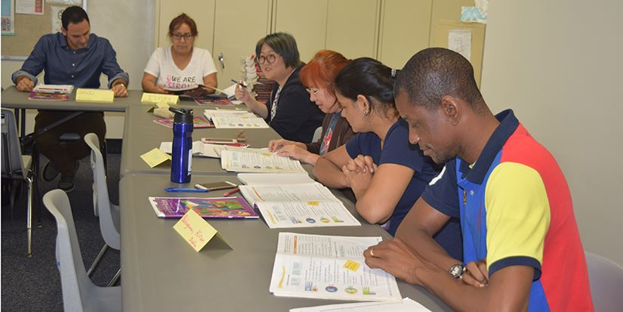
¡Clases de inglés gratuitas para padres de alumnos de Haverhill!

¡Los estudiantes también son bienvenidos!

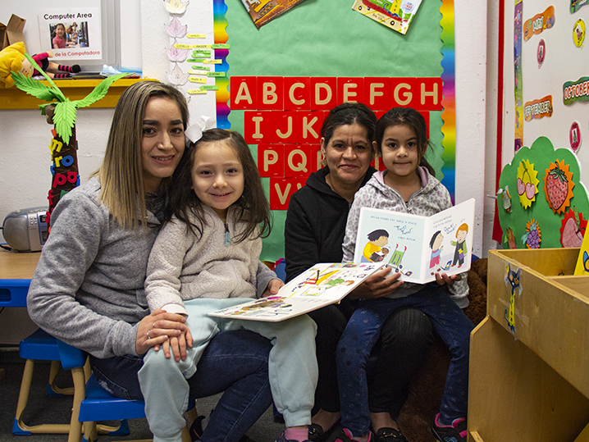

Noche de registración
24 de octubre del 2023
Biblioteca de la Escuela Consentino
6:00pm - 8:00pm

- Los padres tendrán la oportunidad de aumentar sus conocimientos de inglés y de computación, y aprender sobre los sitios web de HPS y los portales para padres.

- Los alumnos de HPS recibirán apoyo con los deberes y actividades de enriquecimiento dirigidas por el profesor. Los padres y los estudiantes se conectarán durante 30 minutos al final de la sesión para una experiencia de Literatura Familiar.

- Las clases tendrán lugar los martes y jueves de 6:00pm - 8:00pm en la Escuela Consentino.

Cuatro sesiones:

Sesión 1: 9 de noviembre del 2023 - 21 de diciembre del 2023.
Sesión 2: 9 de enero del 2023 - 15 de febrero del 2024.
Sesión 3: 5 de marzo del 2024 - 11 de abril del 2024.
Sesión 4: 30 de abril del 2024 - 6 de junio del 2024.

Los estudiantes que falten a menos de 2 sesiones serán invitados a continuar en el programa.

Los Chromebooks están disponibles para que los padres/adultos aprendan a utilizar la información de HPS.

Los niños de los padres adultos de ESL HPS deben tener entre 5 y 12 años para asistir al programa.

Para más información sobre la inscripción, póngase en contacto con Jasmin Rosario at (978) 420-1945 or jasmin.rosario@haverhill-ps.org

